**Ein Wandertag der besonderen Art**

Am Dienstag, d. 13.5.2025 war die Aufregung groß. Es sollte nämlich an diesem Tag nicht gewandert, sondern circa 20 km mit dem Fahrrad gefahren werden. Pünktlich 8.00 Uhr war Abfahrt der Klasse 6 vom Schulhof Richtung Wangenheim. Alle Schüler waren mit Helm und teilweise mit Warnwesten ausgerüstet. Schön gemütlich wurde auf dem Nessetalradweg zur Milchviehanlage (Nessetalmilch GmbH) zwischen Goldbach und Wangenheim geradelt. Dort erlebte die Klasse eine kurzweilige und sehr interessante Führung durch Herrn Leucht. Von der Besichtigung frisch geborener Kälber bis zum Melkkarussell einschließlich von Kostproben verschiedener Kraftfuttersorten war alles dabei. Die Klasse wurde auch hier von engagierten Eltern begleitet. Ein großer Dank geht an Frau Möller, Frau Metzner, Frau Ritter und Frau Haupt. Zwischenereignisse wie einen platten Reifen, einen kleinen Sturz sowie eine festgefahrene Fahrradkette – die mitfahrenden Muttis hatten alles im Griff. Zudem gab es von ihnen selbstgebackene Köstlichkeiten bei den eingelegten Pausen.

Dieser Fahrradwandertag fand so viel Anklang, dass gleich zu Beginn des nächsten Schuljahres wieder geradelt werden wird. Dann wird es sicherlich bis zum Wangenheimer Stausee gehen.

M. Krannich (Klassenlehrerin der Klasse 6)

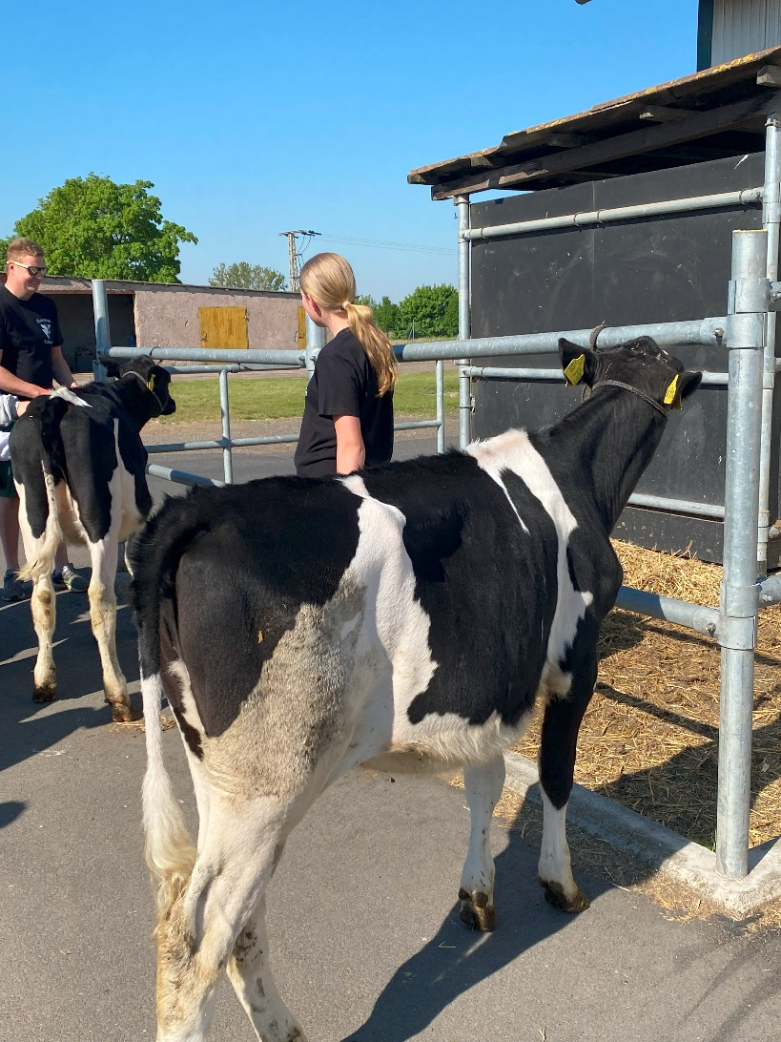

Herr Leucht und Lia Lux mit einem Kalb

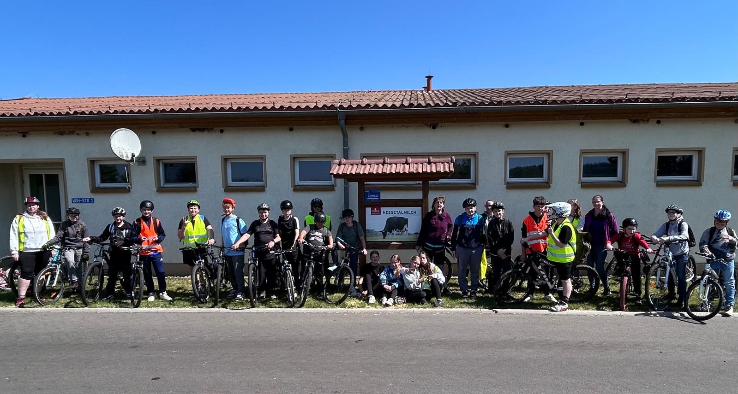

Klasse 6